
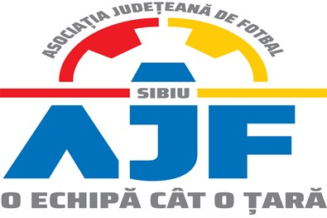

HOTĂRÂREA NR. 16 DIN 07.12.2023

COMISIA DE DISCIPLINĂ A ASOCIAȚIEI JUDEȚENE DE FOTBAL SIBIU

întrunită în mod statutar conform Art. 54 privind Organizarea și funcționarea comisiilor AJF Sibiu, alin. (4), în ședința Comisiei reunite din data de 07 Decembrie 2023 dispune:

- La jocul AS GLORIA LOAMNES - ACS VURPAR (Liga 5), Seria Sibiu, etapa 14, din data de 03.12.2023, jucătorul echipei AS GLORIA LOAMNES, ALBU DORIN a fost suspendat 1 etapa pentru cumul de avertismente primite pe parcursul aceluiași joc, conform art. 63, pct. 1, lit. g coroborat cu pct. 2.1 și și i s-a aplicat o penalitate financiară de 50 lei;

- La jocul AS SILVATEX ORLAT - ACS VULTURUL POPLACA 2017 (Liga 5), Seria Sibiu, etapa 14, din data de 03.12.2023:

- jucătorul echipei AS SILVATEX ORLAT, ANDRONIC PETRU ROBERT a fost suspendat 1 etapa pentru cumul de avertismente primite pe parcursul aceluiași joc, conform art. 63, pct. 1, lit. g coroborat cu pct. 2.1 și și i s-a aplicat o penalitate financiară de 50 lei;

- jucătorul echipei ACS VULTURUL POPLACA 2017, COSTEA IOAN ALEXANDRU a fost suspendat 1 etapa pentru cumul de avertismente primite pe parcursul aceluiași joc, conform art. 63, pct. 1, lit. g coroborat cu pct. 2.1 și și i s-a aplicat o penalitate financiară de 50 lei;

- La jocul AS GLORIA PAUCA - ACS NOCRICH (Liga 5), etapa 14, din data de 03.12.2023, jucătorul echipei ACS NOCRICH, FITAN IOAN a fost suspendat 1 etapa pentru primirea unui avertisment pe parcursul a patru jocuri diferite din aceeași competiție, conform art. 41, pct. 2.1 si i s-a aplicat o penalitate financiara de 70 lei;

Măsurile luate pot fi atacate cu apel în termen de 5 zile de la data afișării lor pe site-ul AJF Sibiu, conform art. 112 pct. 8 sau 116 din Regulamentul Disciplinar.
Președinte - Bucur Claudiu,
Vicepreședinte - Daniel Ciocănea,
Membru - Mihaela Sichir,

